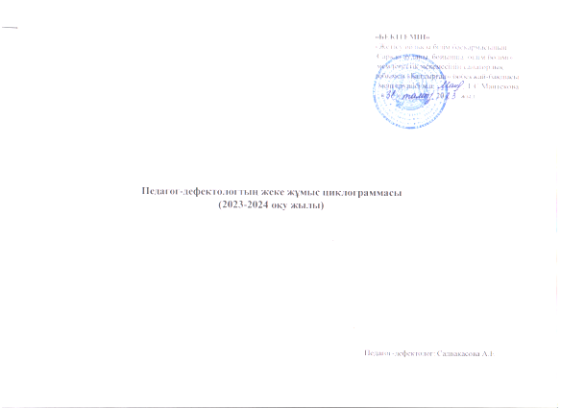
Апта күндері | Уақыты | Жұмыс кестесі
Дүйсенбі | 14.00-14.30  14.30-15.30  15.30 -17.30  17.30-18.00 | Жиналыс  Жұмыс құжаттарын ретке келтіру.  Балалармен жеке жұмыс.  Ұйымдастырлған оқу іс-әрекеттеріне қатысу.
Сейсенбі | 14.00-14.30  14.30-15.00  15.30-17.30  17.30-18.00 | Сабақ барысына дайындалу.  Кабинетті әдістемелермен қамту.  Балалармен жеке жұмыс.  Ата-аналарға кеңес
Сәрсенбі | 14.00-14.30  14.30-15.00  15.30-17.30  17.30-18.00 | Сабақ барысына дайындалу.  Жұмыс құжаттарын ретке келтіру  Балалармен жеке жұмыс.  Тәрбиешілерге кеңес.
Бейсенбі | 14.00-14.30  14.30-15.00  15.30-17.30  17.30-18.00 | Сабақ барысына дайындалу.  Көрнекіліктерді дайындау жұмыстарын жүргізу.  Балалармен жеке жұмыс.  Жұмыс құжаттарын ретке келтіру.
Жұма | 14.00-14.30  14.30-15.00  15.30-17.30  17.30-18.00 | Сабақ барысына дайындалу.  Көрнекіліктерді дайындау жұмыстарын жүргізу.  Балалармен жеке жұмыс.  Тәрбиешілермен балалардың бір жетіде жүргізілген жұмысты меңгеру туралы сұхбат жүргізу.

